Nekrosius, Purcărete, Frunză şi Afrim - întâlnire de gradul trei la Sibiu
06 Mai 2009 Gabriela Lupu | 0 comentarii | 196 vizualizari
Rating:

0 voturi

Subiecte:
Sibiu, Silviu Purcarete, Eimuntas Nekrosius, Radu Afrim, Frunza
- foto(2)
Festivalul de Teatru din fosta capitală culturală europeană începe şi se termină sub semnul lui Purcărete. Între cele două “felii” constituite din spectacolele acestuia se află un “sandviş“ teatral ce se anunţă extrem de savuros.
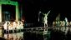
06 Mai 2009 Scena din spectacolul Metamorfoze
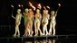
06 Mai 2009 Scena din spectacolul Metamorfoze
Evenimentul se deschide cu mega-montarea “Metamorfoze” după Ovidiu, spectacol realizat de Theatre D'Esch-Sur-Alzette, Centre Culturel de Rencontre Abbaye şi de Teatrul Naţional „Radu Stanca“ din Sibiu, în regia lui Silviu Purcărete. Fastuosul “Faust” va fi şi el prezentat din nou, iar în încheierea festivalului, va fi adus în faţa publicului un Purcărete nou-nouţ - “Uriaşii munţilor” de Luigi Pirandello, montat la Teatrul Naţional “Vasile Alecsandri” din Iaşi.
Marii regizori şi-au dat întâlnire la Sibiu între 28 mai şi 7 iunie. După ce spectacolele sale aduse la Festivalul Shakespeare au stârnit vii controverse, Eimuntas Nekrosius, unul dintre cei mai mari regizori ai lumii, vine la Sibiu cu “Livada cu vişini” de Cehov.
Publicitate
Neliniştitul şi neobositul regizor ucrainean, Andriy Zholdak propune o montare avangardistă cu “Woyzeck” de Georg Büchner (Agency Culture-Europe, Ucraina), iar Antonio Latella face un “Studiu asupra Medeei” după Euripide (Teatro Stabile dell’Umbria, Italia).
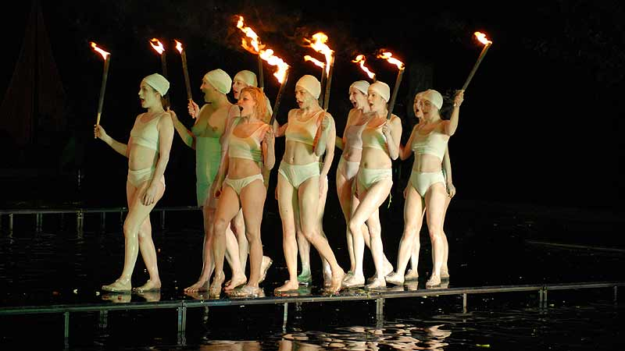
“Greii” regiei româneşti nu lipsesc de la apel. Radu Afrim vine cu spectacolul nominalizat la Premiile UNITER, “Omul pernă”, Tompa Gabor, proaspătul laureat al galei de anul acesta, aduce “Richard al-III-lea”, cu Bogdan Zsolt în rolul titular, iar Victor Ioan Frunză prezintă excelenta comedie “Portugalia”, montată la Baia Mare. Ca în fiecare an, la Sibiu vor fi multe show-uri de stradă, concerte şi spectacole de dans.

